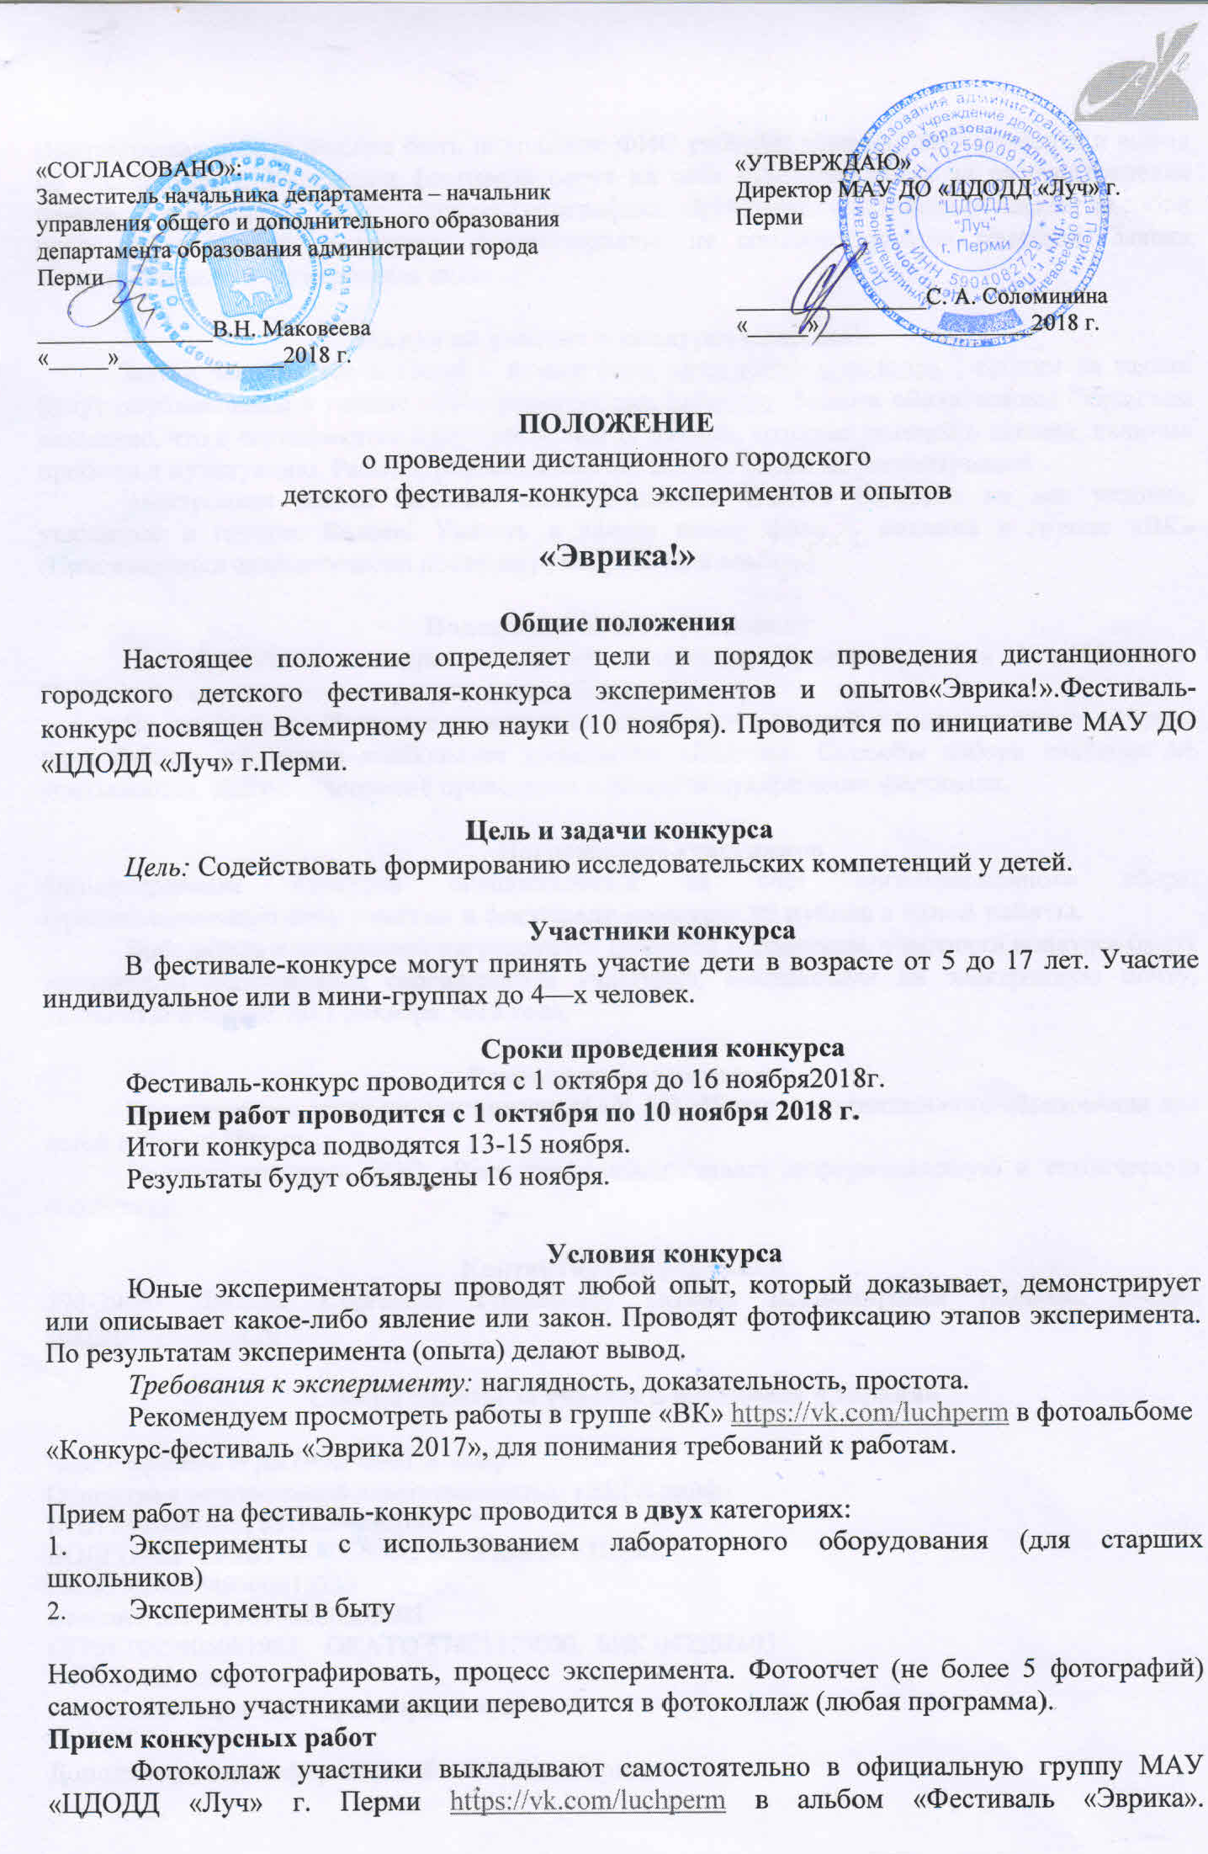
Необходимо сфотографировать, процесс эксперимента. Фотоотчет (не более 5 фотографий) самостоятельно участниками акции переводится в фотоколлаж (любая программа).
Прием конкурсных работ
Фотоколлаж участники выкладывают самостоятельно в официальную группу МАУ «ЦДОДД «Луч» г. Перми https://vk.com/luchperm в альбом «Фестиваль «Эврика». Выставленная работа должна быть подписана: ФИО ребенка, название эксперимента и вывод по эксперименту. Участники фестиваля берут на себя ответственность за распространение персональных данных, имеющихся на фотографиях. Оргкомитет фестиваля оставляет за собой право редактировать и удалять фотоматериалы, не соответствующие тематике. Заявки подаются только в электронном виде.

Заявка на участие в конкурсе «Эврика!»
Заявка заполняется в Googl – форме https://docs.google.com/forms , ссылки на заявки будут опубликованы в группе «ВК» https://vk.com/luchperm. Заявка обязательна! Обращаем внимание, что в сертификатах будут написаны те данные, которые указаны в заявках, включая пробелы и пунктуацию. Работы, размещенные без заявки, жюри не рассматривает
Электронная заявка является подтверждением Вашего согласия на все условия, указанные в группе. Важно! Указать в заявке номер фото – коллажа в группе «ВК» (Присваивается автоматически после загрузки работы в альбом).

Подведение итогов фестиваля
По результатам конкурса в каждой номинации будет определен 1 победитель. Победитель определяется по результатам работы жюри.
По результатам Интернет-голосования «Лайками» в каждой номинации будет выбрана одна работа, набравшая наибольшее количество «Лайков». Способы набора «лайков» не учитываются. Лайк-голосование проводится с целью популяризации фестиваля.

Награждение участников
Финансирование конкурса осуществляется за счет организационного сбора. Организационный сбор участия в фестивале-конкурсе 99 рублей с одной работы.
Победитель в номинации награждается грамотой и подарком, участники конкурса будут награждены электронным сертификатом участника, высланными на электронную почту, указанную в заявке, до 1 декабря 2018 года.

Руководство конкурсом
Конкурс проводится по инициативе МАУ ДО «Центр дополнительного образования для детей «Луч» г. Перми.
Партнер конкурса ООО «Вега лайф» обеспечивает информационную и техническую поддержку.
Контактная информация
290-29-90 Наталья Сергеевна Головенко, Татьяна Владимировна Иванова. Е-mail: kexperm@yandex.ru
Способ оплаты за участие в фестивале «Эврика»

Через партнера игры ООО «ВЕГА лайф»
Общество с ограниченной ответственностью «ВЕГА лайф»
ИНН 5906081022, КПП 590601001
ВОЛГО-ВЯТСКИЙ БАНК ПАО БСЕРБАНК г.Пермь
Р/с 40702810349500013310
Кос/счет 30101810900000000603
ОГРН 1085906001983, ОКАТО 57401375000, БИК 042202603
ФИО: участника
Адрес: свой адрес или адрес учреждения
Дополнительная информация: Фестиваль «Эврика».

